For Immediate Release

FALL FESTIVAL

September 12 to 20, 2015

Contact: Takahiro Sato(Event Director)

satotakahiro1124@gmail.com

J-COLLABO presents

FALL FESTIVAL 2015

Beauty in inheritance -継承の美-

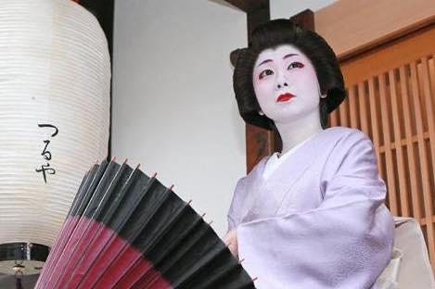

ブルックリンを拠点に、日本文化を発信する活動しているJ-COLLABOと、マンハッタンの中心地にあるGlobus Washitsuは2015年9月12日(土)より20日までの9日間、FALL FESTIVAL 2015 Beauty in inheritance -継承の美- を開催する。

美術や工芸、芸能の世界などでみられる技や美の継承。

日本人が四季折々の姿を見せる自然に心をよせ、美しいと感じる美意識や様々な風習はその地で生活する人々の知恵から生まれ、現在でも受け継がれているものだ。美術や工芸は、そのような平凡な日常生活の中で創意と工夫によって練り上げられてきた知恵と美意識が融合したものである。

秋祭りではこうした歴史の中で脈々と受け継がれてきた美の系譜を紹介する。

奈良で花街文化を再考する活動を続ける芸者の菊乃。

着物を後世に残す和硝子を開発し、京都で活動する作家／建築家の横田 満康。

文化、伝統工芸品などを紹介する活動をしている茨城のブランド、WAPorter。

上記 3名の“継承者”を招いて2カ所で展示と講演を行う。

**Event Information:**

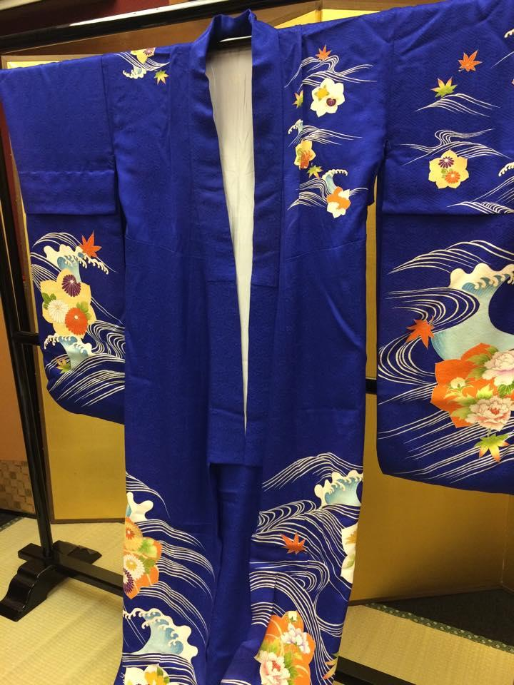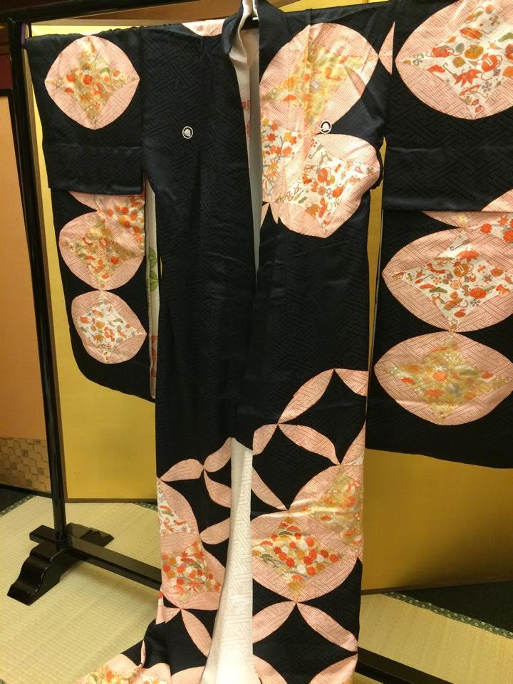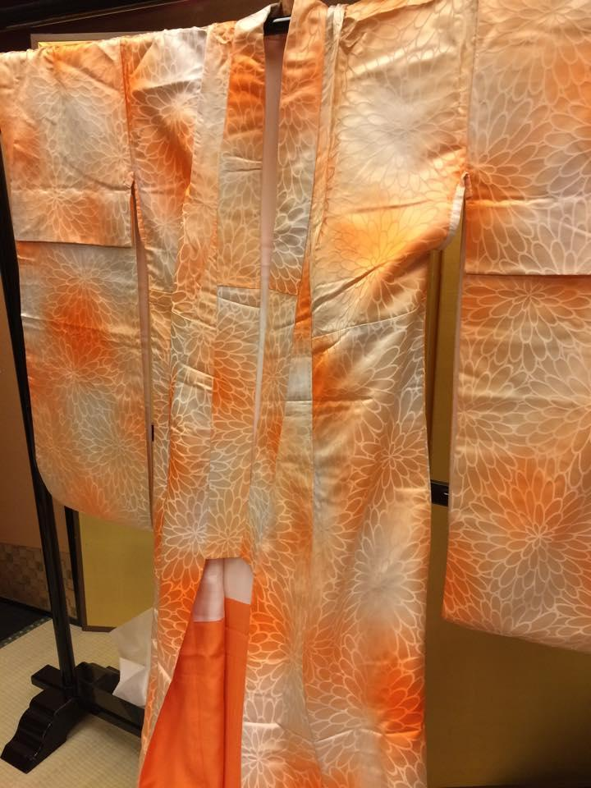

**\* KIMONO Exhibition Sponsored by Chiko Kondo**

"毎月の芸者の着物"

J-COLLABOと奈良の芸者菊野と協力し、冬着物から夏着物に切り替えてゆく技、月ごとに装いを楽しむコーディネート等、季節に合わせた着物の移り変わり等、1年を通しての12ヶ月それぞれの美しい着物を展示する。

**Date & Time:**

Wednesday,Sept. 16th - Friday,Sept. 18th, 4 pm - 7 pm

Saturday, Sept. 19th, 1 pm - 6 pm

Sunday, Sept. 20, 1 pm - 4:30 pm

**Address:**Globus Washitsu 889 Broadway,#PHC,NYC 10003

**Contact:**info@tea-whisk.com

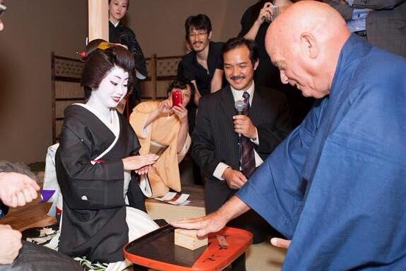

**\* Ochaya Party by Kikuno**

芸者菊乃によるポップアップお茶屋が同場所で開催され、お座敷遊びの文化を紹介する。

**Date & Time:**

Tuesday,September 15th 7pm- (For press)

Thursday,September 17th & Friday,18th, 8 pm - 11 pm(for the general public)

**Price:** [$500](https://www.facebook.com/?locale=ja_JP#) per person

**Address:**Globus Washitsu 889 Broadway,#PHC NYC 10003

**Contact:**[info@tea-whisk.com](mailto:info@tea-whisk.com)

11868677_10207426255444290_683164825_n.jpg

**\* Japanese Tea Ceremony at Globus Chashitsu**

グローバス和室にある、茶室の環境がそのまま再現された空間、「憩翠庵」にて

森宗碧による茶会が開かれる。

**Dates:** Sunday, September18th

**Time:** 15:00 - 16:00

**Address:**Globus Chashitsu 889 Broadway,PHC,NYC 10003

**Price:**$40 per person

**Reservation or Contact:**info@tea-whisk.com

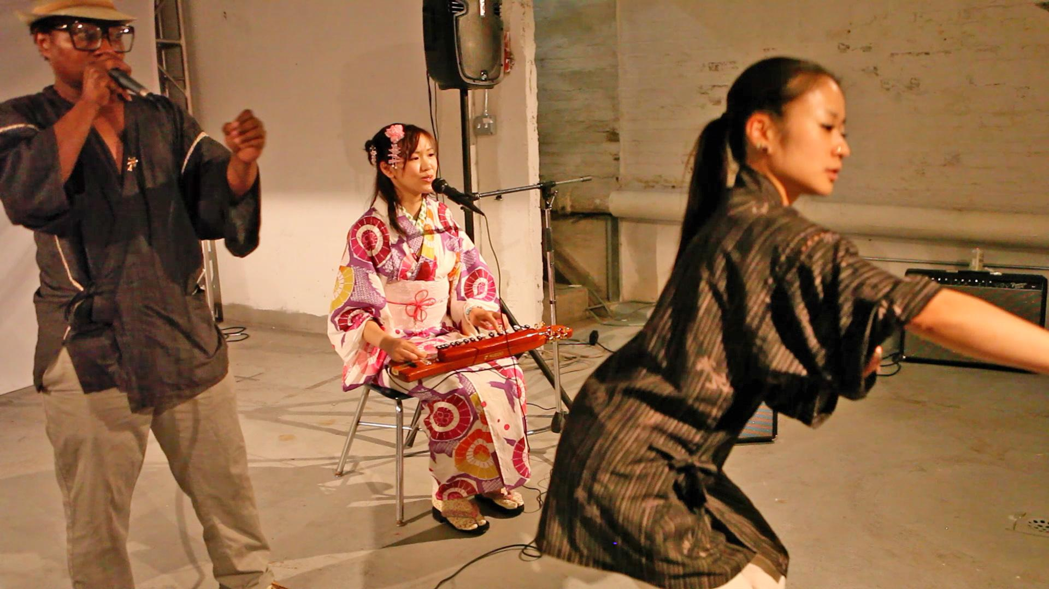

**\* Fall Festival at J-COLLABO**

J-COLLABOにて、フードブースを出展し、日本の秋の味覚を味わってもらう。また、芸者の菊乃。和硝子を開発した作家／建築家の横田 満康。文化、伝統工芸品などを紹介する活動をしている茨城のブランド、WAPorter。以上3名の“継承者”の講演を行う。夕刻からは、芸者の菊野やダンサーでありビートボクサーのAkim Funk Buddha等、複数の パフォーマンスを行う。

Performer:KIKUNO(GEISHA),Akim Funk Buddha(Performing Artist MC), Hitomi Nozawa(dancer) & Sumie Kaneko(Japanese Koto & Shamisen player and Jazz singer songwriter)

More artist coming!

**Date:** Sep 19th(Sat)

**Time:** 13:00-20:00

**Address:** 300 7th Street Brooklyn,NY,11215

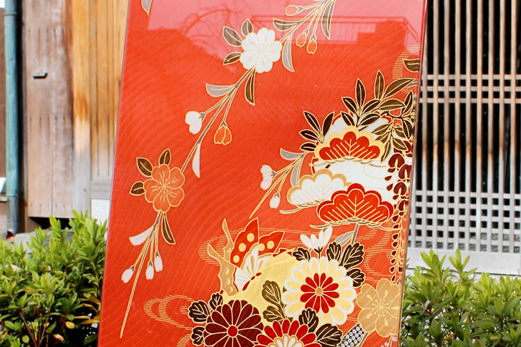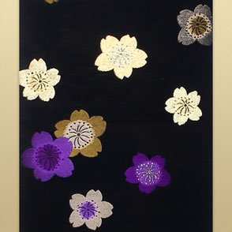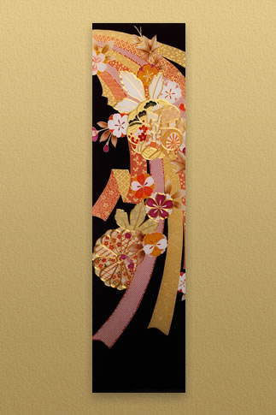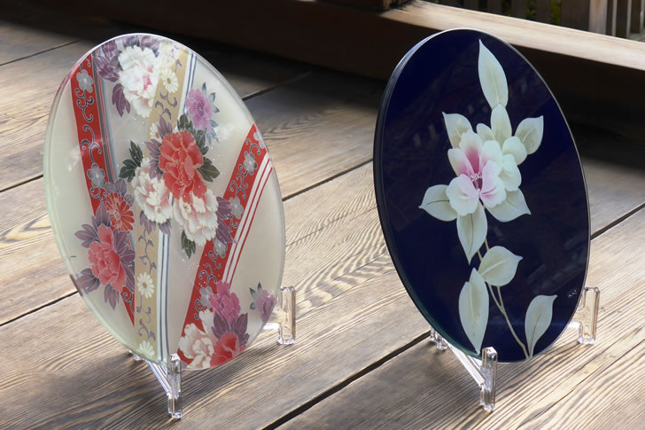

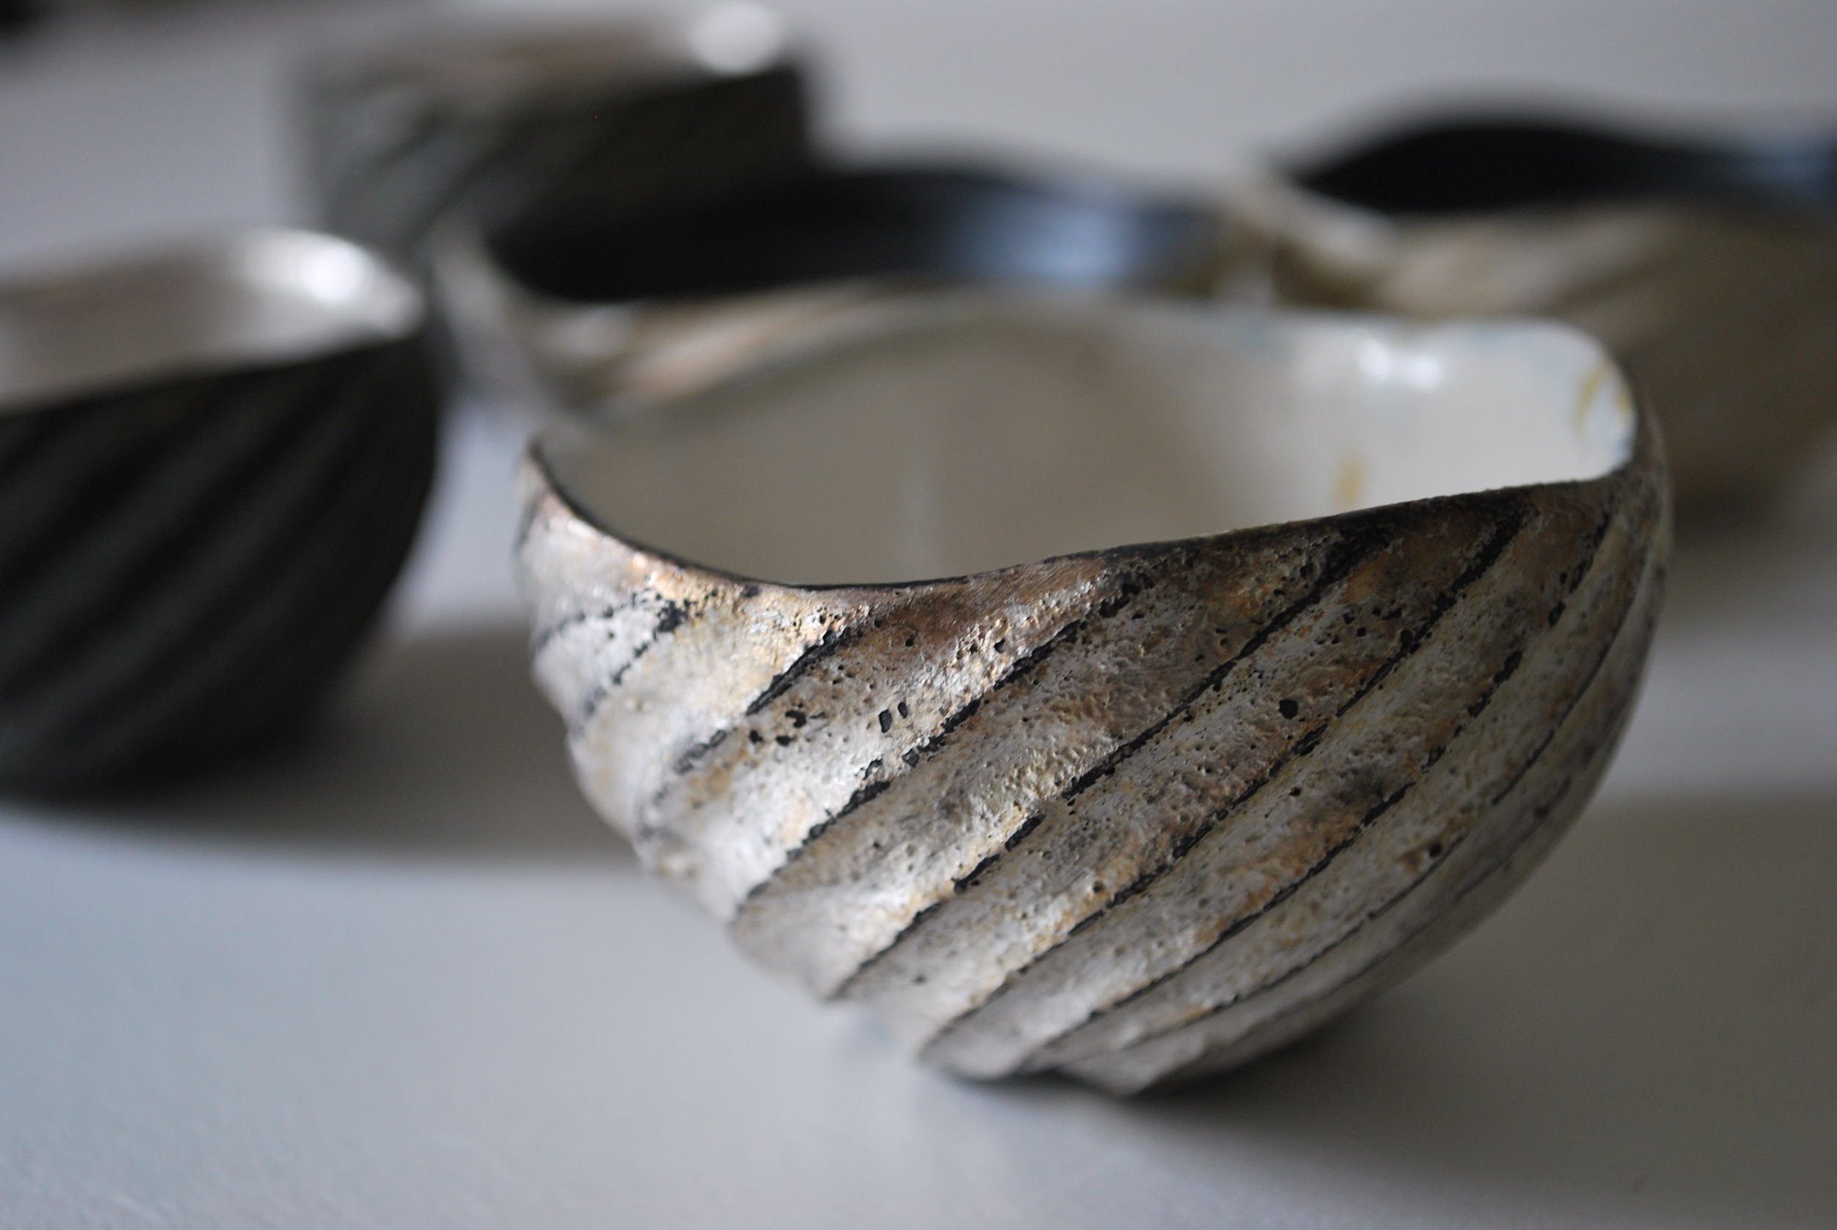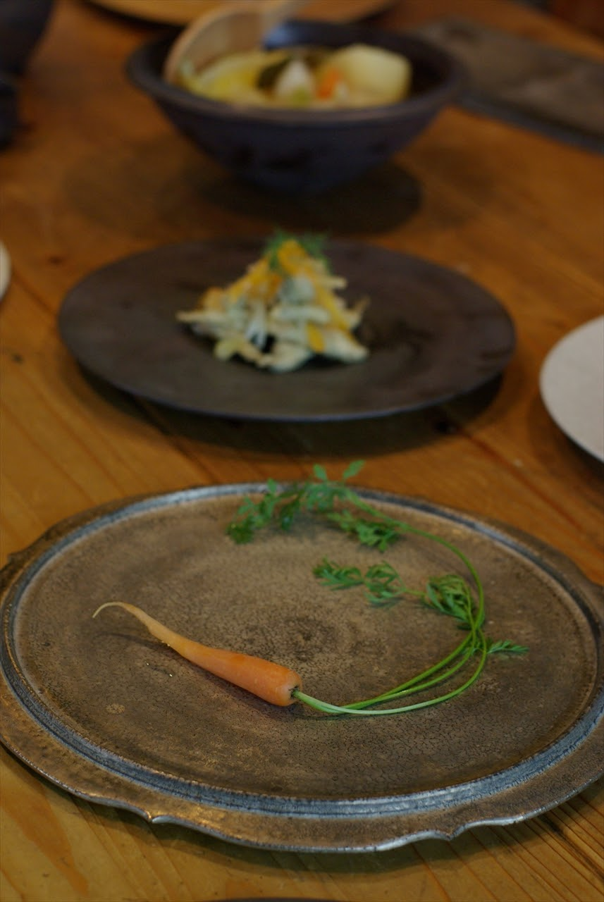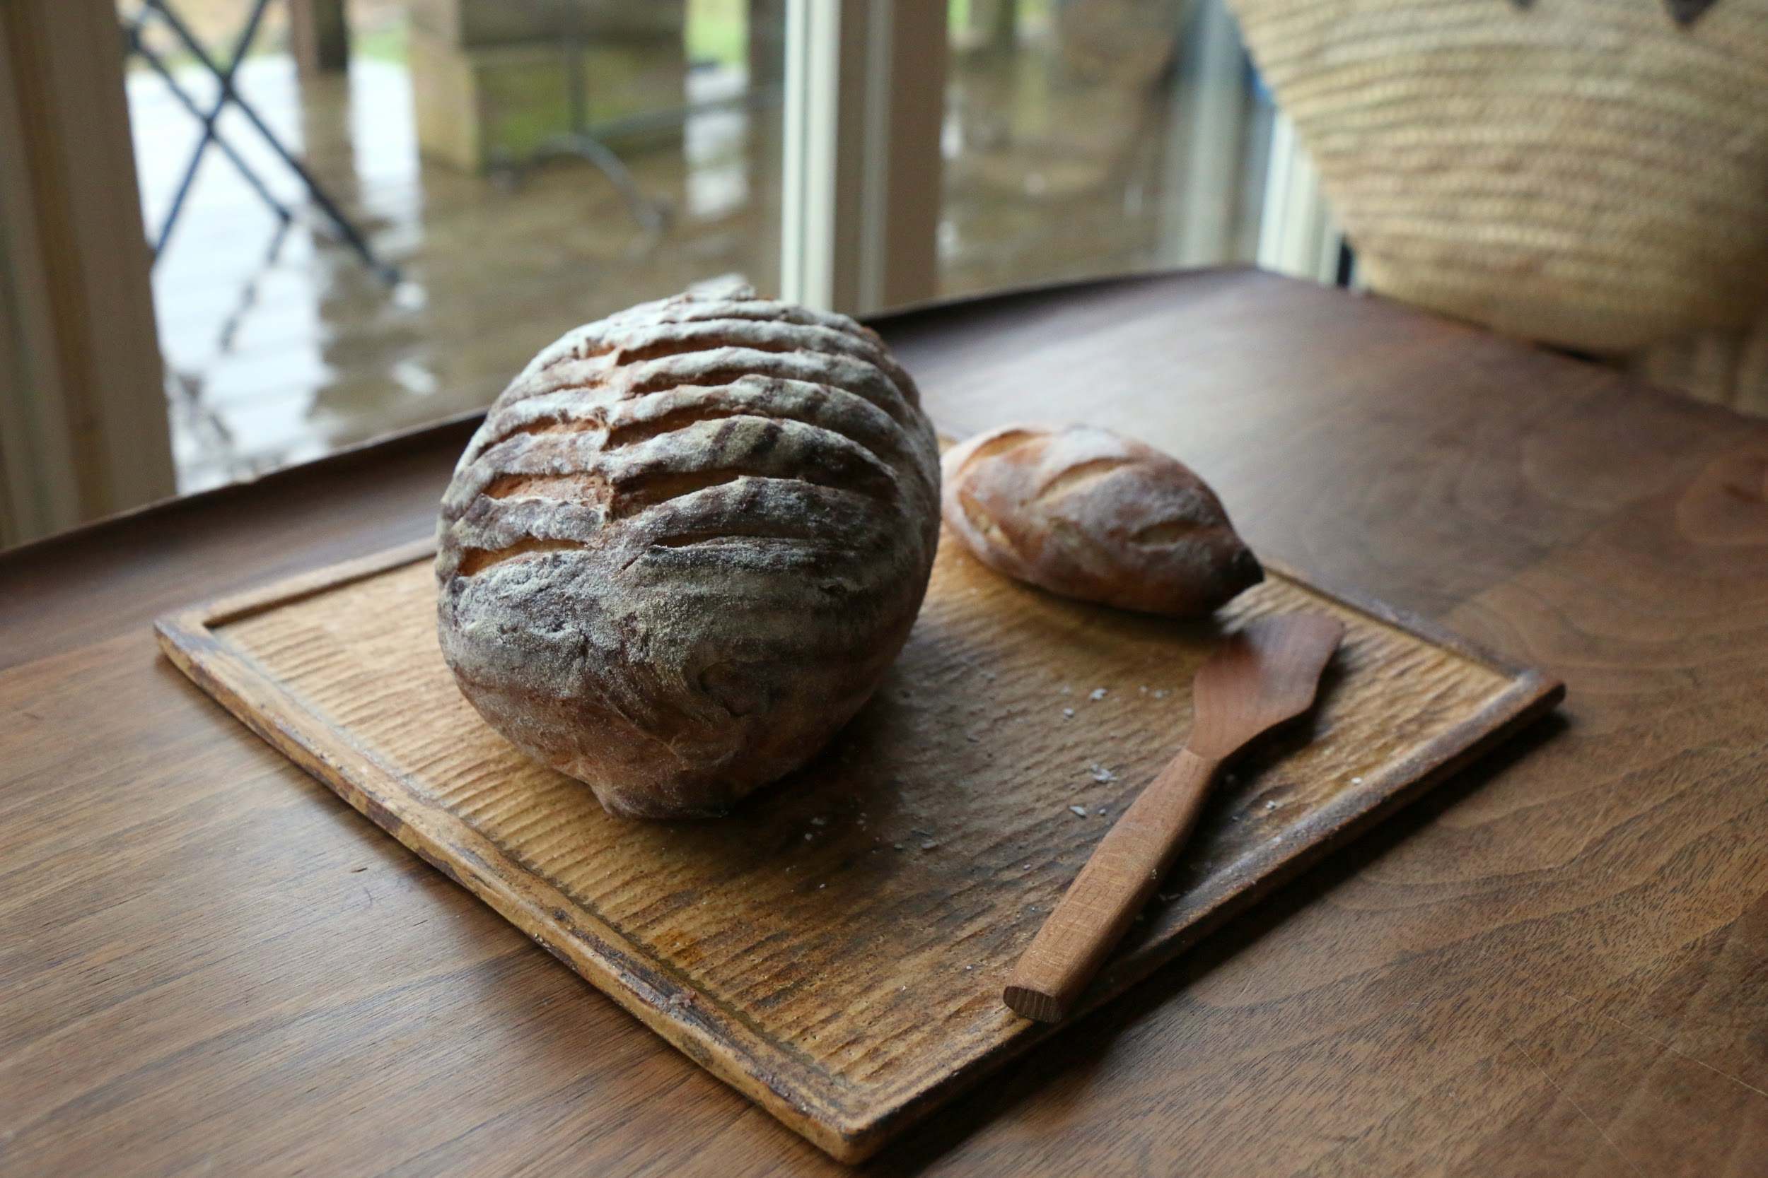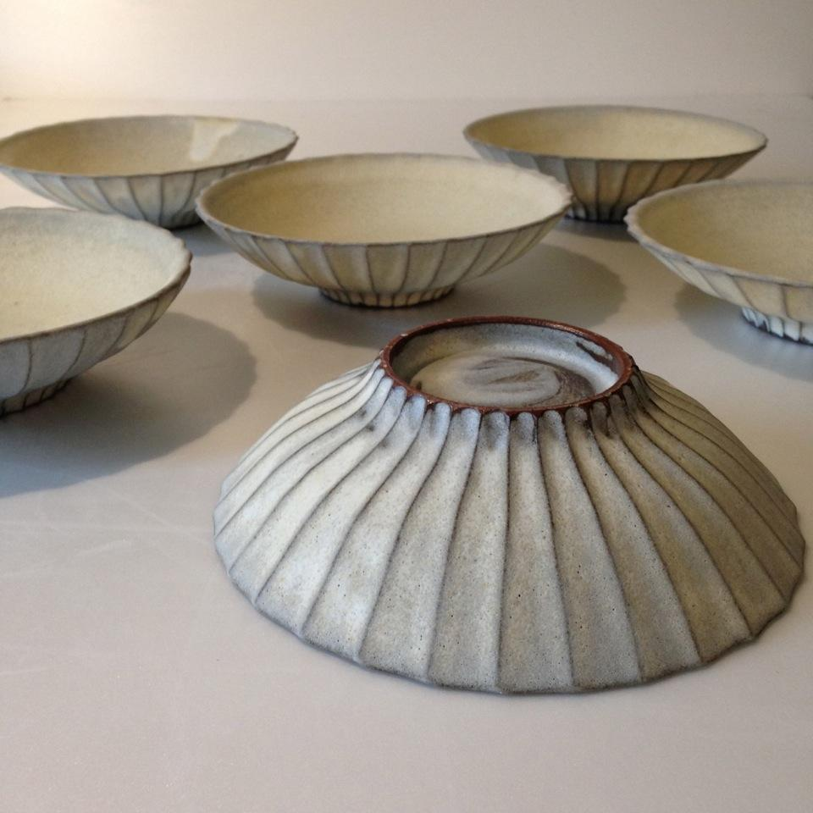 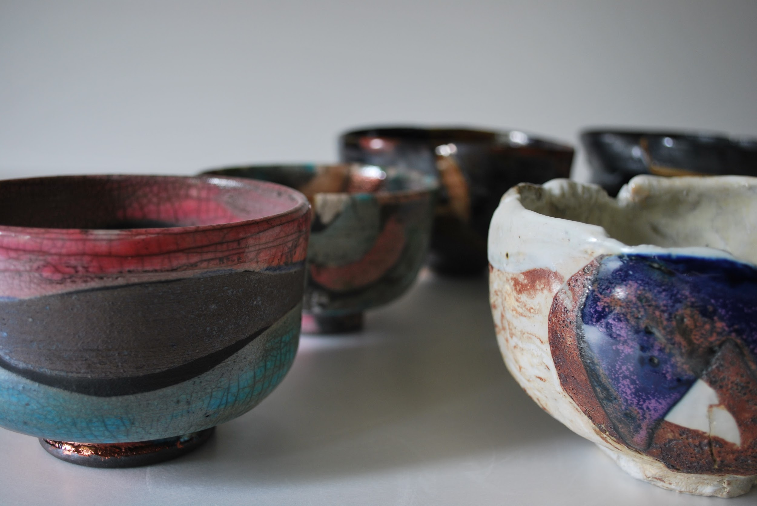

**\* CRAFTS EXHIBITION by WA-glass and WAPorter**

何百年・何千年も受け継がれた職人の技術を伝承すること。

日本の培ってきた伝統を、着物デザイン・硝子細工・建築で得た経験や知識を活かし、後世に残したいという和硝子作家、横田 満康の思いが込められた和硝子と着物を日本の伝統美術の新しい「かたち」として展示・販売する。

文化、伝統工芸品などのジャパンブランドを世界に発信しているブランド、WAPorter。

国が指定する伝統工芸品の一つである笠間焼。

使うごとに味わいが出るのが特徴である。そんな笠間焼を中心とする約250点の作品を展示・販売する。

**Dates:** Saturday September 12th -Sunday, September 20th

**Opening hours:** 12th - 19th 13:00~18:00

20th 13:00-16:30

(Closed Tue.)

**About J-COLLABO**(<http://j-collabo.org/>)

J-COLLABOは日米の相互理解を深める活動を2008年から行っている501(c)3非営利団体で、日本の文化を再考し新しい形で発信す るプラットフォームを開発しています。オンライン上のギャラリーとして立ち上がりアーティストの間で支持を得てきましたが、過去3年はリア ルなイベントなどで日本の文化を紹介しています。Webでは日本の世界で活躍する日本人のインタビュー記事や若いアーティストの活動を 紹介し、昨年頭には10万ページアクセスに到達しました。NYで日本文化を体感できる場所をマップ化して年1回1万部無料配布も行なっ ています。全ての情報は英語で発信されているので顧客の80%は非日本人。また、過去にはグランドセントラルステーションや薬師寺等で 多くのイベントを行ったり、オリジナル商品やオリジナルマルティメディアショー等のコンテンツ開発も行なっています。2013年冬より、拠点 をチェルシーからブルックリンのパークスロープに移し、さまざまな教育プログラムや若いアーティストに活動の場を提供するオープンコー ルなどのプロジェクトを推進しています。2015年もそれらのプログラムを発展させ、さらに日本でイベント行うなど活動の幅を広げます。

**About GLOBUS WASHITSU** (http://www.nycwashitsu.com/ )

グローバス・ブラザーズ (ロン、リック、スティーブ) は、長期にわたって日本とアメリカの文化交流に関わってきました。アジア・ソサエティ、ジャパン・ソサエティ等を含むニューヨークの数々のべニューにて、ダンス、演劇、映画、芸術、工芸そしてパフォーマンス・グループまで、広範囲におよぶイベントを支援してきました。現在「グローバス・フィルム・シリーズ」と題し、クラシカルおよびコンテンポラリーの映画に特化したフィルムイベントを、ジャパン・ソサエティで毎年開催しています。

この和室と茶室は、「日本とアメリカの文化交流により、パワフルな表現、知識、感嘆は創られる」 というグローバス・ファミリーのビジョンを共有する、現地および遠くから訪れる人々のために、マンハッタンにおける恒久的空間として作られました。

**Supporters:**

 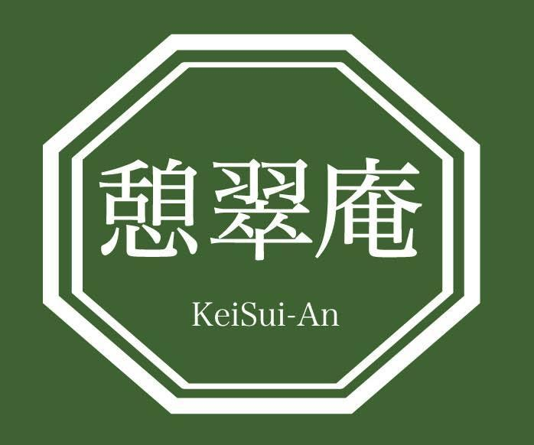 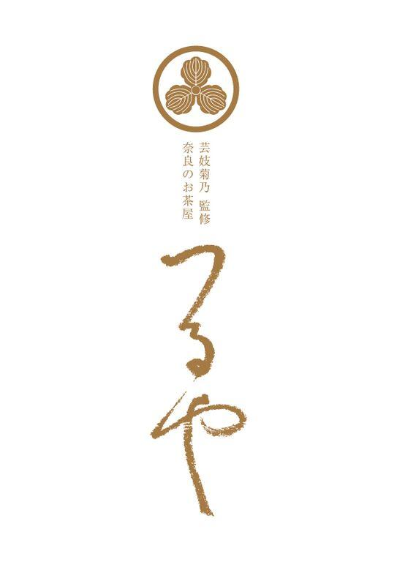11871752_867250693367908_371332005_o.jpg

**O&S Shimoda Art Institute**



 

###